|  |  |  |
| --- | --- | --- |
|  | **Carátula para entrega de prácticas** | |
| Facultad de Ingeniería | | Laboratorio de docencia |

Laboratorios de computación

salas A y B

|  |  |
| --- | --- |
| *Profesor:* | Rodríguez Espino Claudia |
| *Asignatura:* | Fundamentos de programación |
| *Grupo:* | 4 |
| *No de Práctica(s):* | 9 |
| *Integrante(s):* | Rodriguez Corona Jonathan Alejandro |
|  |  |
| *No. de Equipo de cómputo empleado* | 31 |
| *Semestre:* | 2019-2 |
| *Fecha de entrega:* | 13/04/2019 |
| *Obervaciones:* |  |
|  |  |

CALIFICACIÓN: __________

PRACTICA 9: ESTRUCTURAS DE REPETICIÓN

Objetivo:

Elaborar programas en C para la resolución de problemas básicos que incluyan las estructuras de repetición y la directiva define.

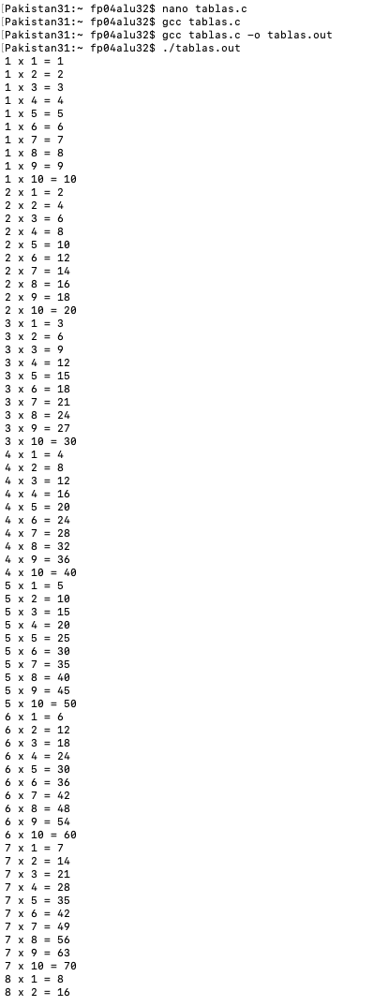Actividades:

1. Tablas de multiplicar

Para realizar este programa se utiliza la directiva define para definir las variables p y s para *printf y scanf* respectivamente, posteriormente se realizan los bucles con el comando *for* para darle las condiciones que necesitábamos, para este caso se requerían las tablas de multiplicar del 1 al 10 multiplicando hasta el 10 por este motivo se utilizan dos *for*, para controlar del 1 al 10 de tablas y del 1 al 10 para ser multiplicados.

A continuación, se encuentra el archivo en nano y su ejecución.

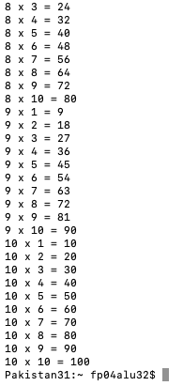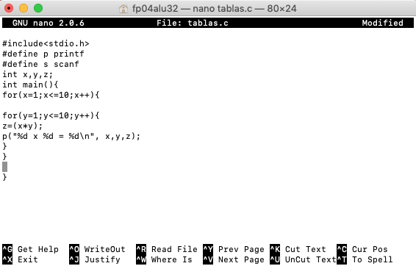

1. Números pares hasta 100

Para realizar este programa se volvió a utilizar define con las mismas variables que el programa anterior, posteriormente utilizamos el comando para repetición de *do while* en el que se especifica que se hará la operación para obtener los pares mientras les das una condición. A continuación, se encuentra el archivo en nano y su ejecución

1. Impares hasta 100

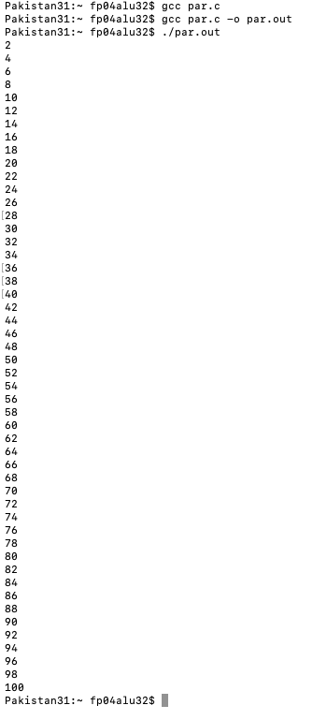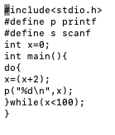Lo que se hizo para este programa fue definir las variables que hemos estado usando durante toda la práctica y en esta ocasión se utilizó el comando *while* para realizar el bucle, en éste solo coloca la condición y después las llaves se coloca la operación que realizara. A continuación, el archivo en nano y la ejecución. (imágenes recortadas para no invadir todo el espacio).

1. 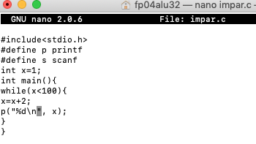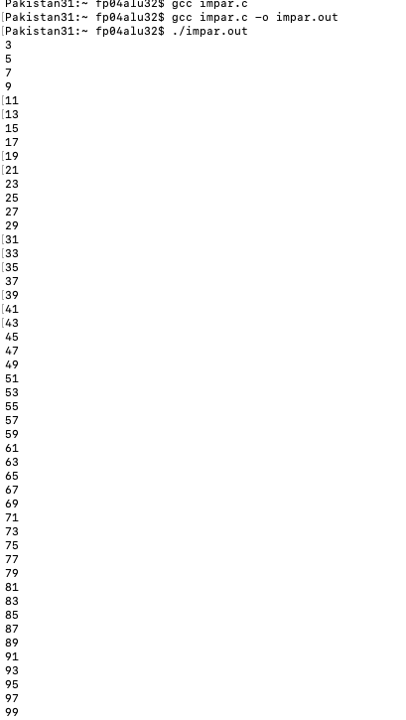Exponencial de un numero entre 1 y 5

Para realizar este programa se utilizó como estructura repetitiva *for* en el que controla el exponente que para este caso es hasta 10 de cualquier numero entre 1 y 5, y utilizamos *if* para determinar que el número que tenemos que escoger es entre 1 y 5 para que, si ocurre lo contrario, el programa no realice la operación.

A continuación, el archivo en nano y su ejecución.

Conclusiones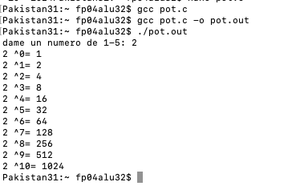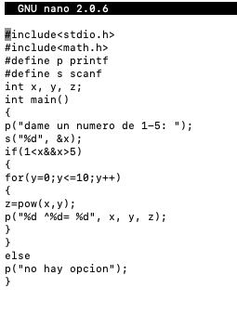:

* Ya tenía presentes las estructuras de repetición porque lo vemos en clase, así que solo fue para practicar ahora en Mac.
* Aprendí a utilizar la directiva define para realizar de manera más sencilla el programa.
* Logre mejorar en el uso de la terminal de Mac ya que realice de forma más rápida el archivo fuente de nano y su ejecución.